**Documento de Requisitos do Sistema**

**“Tá perdido?”**

**Versão <1.1>**

**Equipe:**

Aline Gonçalves Lopes

Gabriel Jardim Machado

Lucas Eduardo Paniago O. dos Santos

Luis Gustavo Rocha Ferreira

**Histórico das Revisões**

| **Data** | **Versão** | **Autor** | **Descrição** |
| --- | --- | --- | --- |
| 10/04/2022 | 1.0 | Luis Gustavo Rocha Ferreira | Criação do documento de Elicitação de Requisitos. |
| 16/06/2022 | 1.1 | Luis Gustavo Rocha Ferreira | Verificação/validação do documento de requisitos. |
| 23/05/2023 | 1.2 | Luis Gustavo Rocha Ferreira | Revisão dos requisitos. |

**Sumário**

**Introdução** **3**

Objetivos 4

Público Alvo 4

Escopo do produto 4

Descrição do escopo do produto 4

Nome do produto e de seus componentes principais 5

Métodos, Técnicas e/ou ferramentas utilizados para a elicitação de requisitos 5

**Descrição geral do produto** **6**

Usuários e sistemas relacionados 6

Descrição 6

**Requisitos** **6**

Identificação dos requisitos 6

Prioridades dos requisitos 7

Requisitos Funcionais 7

Requisitos não-funcionais 9

Regras de negócio 10

**Protótipo de Baixa Fidelidade** **11**

**Protótipo de Média Fidelidade** **12**

**6 Diagramas** **12**

# **Introdução**

Este documento especifica os requisitos do sistema “Tá Perdido?”, assim como suas funcionalidades e restrições. Serão apresentadas informações sobre suas ferramentas de levantamento de requisitos - bem como formulários e protótipos - e métodos para a elaboração do projeto em um todo.

Serão apresentadas as características principais que o aplicativo tem a oferecer. Sanando assim algumas dúvidas que possam vir com relação a este sistema de turismo.

## **Objetivos**

Este projeto tem como o objetivo desenvolver um software *mobile* para apoiar a divulgação de eventos e atrações turísticas na cidade de Rondonópolis-MT.

## **Público Alvo**

Público Alvo: Moradores e Visitantes de Rondonópolis.

As pessoas que já residem na cidade podem buscar mais informações para conhecimento da sua própria cidade. Já os visitantes podem buscar informações para poder se localizar melhor em Rondonópolis e ter uma melhor experiência de turismo.

## **Escopo do produto**

### **Descrição do escopo do produto**

O objetivo principal da criação desse sistema é sanar a falta de informação acerca de eventos e estabelecimentos na cidade de Rondonópolis, como lugares turísticos, restaurantes, atrações, hotéis, festas e festivais. Fomentando esse aumento de informação a partir do sistema,

Em vista disso, nosso propósito principal é ajudar o usuário a encontrar um destino em Rondonópolis de forma rápida, simples e intuitiva.

Realizou-se um levantamento e análise dos principais sistemas relacionados a solução proposta neste documento, por exemplo:

* Mapa do Mato
* TripAdvisor
* Booking.com

### 

### **Nome do produto e de seus componentes principais**

Tá perdido?:

* Filtragem de locais e eventos;
* Divulgação, com descrição, fotos, vídeos e com as demais informações relevantes dos locais;
* Recomendação de locais mais visitados na página inicial para os usuário;
* Recomendação de eventos e locais com base na localização do usuário;

## **Métodos, Técnicas e/ou ferramentas utilizados para a elicitação de requisitos**

* Formulário Google, para entender as necessidades dos usuários;

Link: <https://forms.gle/ZvtWYV4T5dgkyuyt6>.

* Desenho de projeção, para prototipação de baixa fidelidade;
* Balsamiq, utilizado para prototipação em média fidelidade;
* Brainstorm, reunindo assim os integrantes do projeto para levantar ideias de soluções para o problema apresentado.

# **Descrição geral do produto**

O sistema “Tá perdido?” apresenta uma solução para os problemas acerca da falta de informações sobre locais e eventos. Pretende-se desenvolver um software levando em consideração critérios de qualidade de uso, por exemplo, acessibilidade e usabilidade. Assim, espera-se que o software possa ser utilizado de forma rápida e intuitiva, apresentando um leque de opções para os usuários escolherem quais eventos e locais julgarem mais interessantes para conhecer.

. Dessa forma, é utilizada uma filtragem para cada usuário e um sistema de buscas para obter melhores resultados específicos.

## **Usuários e sistemas relacionados**

### **Descrição**

| **Número de ordem** | **Ator** | **Definição** |
| --- | --- | --- |
|  | Usuário | Qualquer pessoa que utilizará o sistema para acesso a funções não gerenciais. |
|  | Administrador | Pessoas de nível administrativo, que irão realizar o cadastro e gerenciamento dos eventos e estabelecimentos. Serão os responsáveis pela postagem, alteração e exclusão das informações colocadas nas publicações. Além de poderem realizar as funções do usuário. |

# **Requisitos**

## **Identificação dos requisitos**

Para a especificação dos requisitos utilizaremos a seguinte representação: **[TIPODOREQUISITO Número] Nome**

O campo *TIPODOREQUISITO* poderá ser especificado pelos códigos RF (Requisito Funcional) ou RNF (Requisito Não-Funcional). O campo *Número* será preenchido com um número correspondente à ordem em que os requisitos aparecem no documento.

## **Prioridades dos requisitos**

Para estabelecer a prioridade dos requisitos, foram adotadas as denominações: essencial, importante e desejável. Abaixo temos a descrição de significado de cada uma dessas denominações:

| **Essencial** | É o requisito sem o qual o sistema não entra em funcionamento. Requisitos essenciais são requisitos imprescindíveis, que têm que ser implementados impreterivelmente. |
| --- | --- |
| **Importante** | É o requisito sem o qual o sistema entra em funcionamento, mas de forma não satisfatória. Requisitos importantes devem ser implementados, mas, se não forem, o sistema poderá ser implantado e usado mesmo assim. |
| **Desejável** | É o requisito que não compromete as funcionalidades básicas do sistema, isto é, o sistema pode funcionar de forma satisfatória sem ele. Requisitos desejáveis são requisitos que podem ser deixados para versões posteriores do sistema, caso não haja tempo hábil para implementá-los na versão que está sendo especificada. |

## **Requisitos Funcionais**

**[RF 01] Manter_Cadastro_de_Usuário**

**Descrição:** O sistema deve conter um sistema de cadastro e controle sobre o mesmo para os usuários;

**Prioridade:Essencial**

**[RF 02] Login_de_Usuário**

**Descrição:** O sistema permitir que o usuário realize o login;

**Prioridade:Essencial**

**[RF 03] Sugestão_de_Eventos**

**Descrição:** O sistema deve permitir que o usuário seja direcionado para um formulário interno, a fim de enviar sugestões de eventos e estabelecimentos com suas características (nome, foto, endereço, descrição e categoria), que poderá ser validado pelo administrador.

**Prioridade: Importante**

**[RF 04] Manter_Cadastro_de_Eventos**

**Descrição:** O sistema deve permitir que o administrador cadastre e controle os eventos e estabelecimentos;

**Prioridade: Essencial**

**[RF 05] Seleção_para_filtro**

**Descrição:** O sistema deve permitir seleções de categorias do evento ou estabelecimento para as filtragens, com base nos interesses pessoais do usuário;

**Prioridade:Importante**

**[RF 06] Pesquisar**

**Descrição:** O sistema deve permitir que o usuário busque todos os eventos e estabelecimentos cadastrados;

**Prioridade:Importante**

**[RF 07] Denuncia**

**Descrição:** O sistema deve prover um método de denúncia de publicações para os usuários;

**Prioridade:Essencial**

**[RF 08] On-fire**

**Descrição:** O sistema deve permitir que os eventos e estabelecimentos mais bem avaliados estejam em destaque;

**Prioridade:** **Desejável**

**[RF 09] Comentário**

**Descrição:** O sistema deve permitir a possibilidade dos usuários realizarem comentários nos eventos e estabelecimentos.

**Prioridade:** **Desejável**

**[RF 10] Notificações**

**Descrição:** O sistema deve notificar os usuário sobre atualizações das suas sugestões de eventos ou sobre novos locais.

**Prioridade:** **Importante**

**[RF 11] Visualiza_Postagens**

**Descrição:** O sistema deve permitir que o usuário visualize as postagens feitas no sistema.

**Prioridade:** **Essencial**

## **Requisitos não-funcionais**

**[RNF 01] Aplicação**

**Descrição:**O sistema deve ser desenvolvido para dispositivos móveis;

**Prioridade:** **Essencial**

**[RNF 02] Usabilidade**

**Descrição:**O sistema deve ser desenvolvido levando em consideração aspectos relacionados à usabilidade e acessibilidade para uma interface responsiva, intuitiva e de fácil utilização. Para isso, serão realizadas avaliações de usabilidade e acessibilidade durante o desenvolvimento do sistema;

**Prioridade:** **Importante**

**[RNF 03] Restrição_de_comentarios**

**Descrição:**O sistema não irá monitorar os comentários de cada evento e estabelecimento;

**Prioridade: Desejável**.

## **Regras de negócio**

**[RN 01] Controle_de_Evento**

**Descrição:**O administrador poderá manter as publicações de eventos e estabelecimentos;

**[RN 02] Usuario_Visitante**

**Descrição:**O usuário poderá somente visualizar as funcionalidades do sistema. Para que seja possível o envio de sugestões, de comentários e “curtidas”, será necessário que o usuário esteja com o login realizado.

# 

# **Protótipo de Baixa Fidelidade**

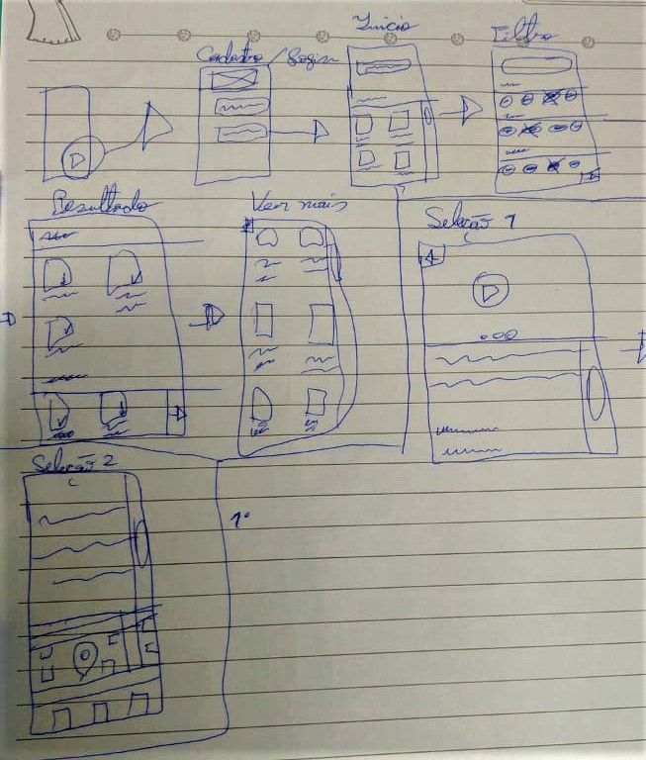

# 

# **Protótipo de Média Fidelidade**

**Imagem 1** - Página de Início;

**Imagem 2** - Tela de filtragem e busca;

**Imagem 3** - Tela da postagem;

1° Versão

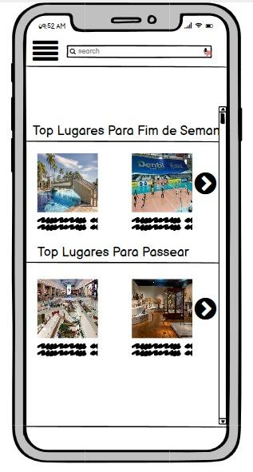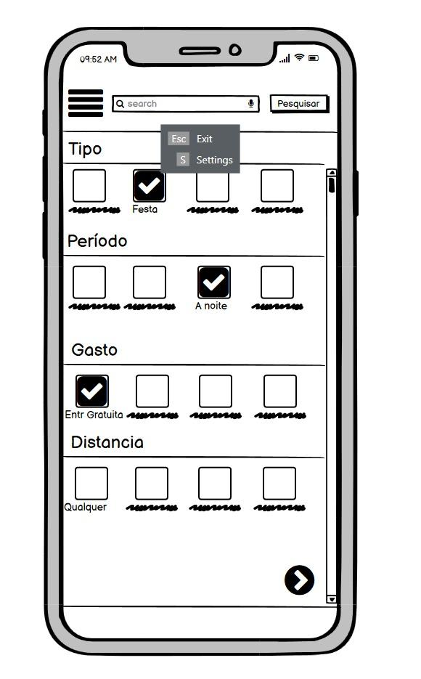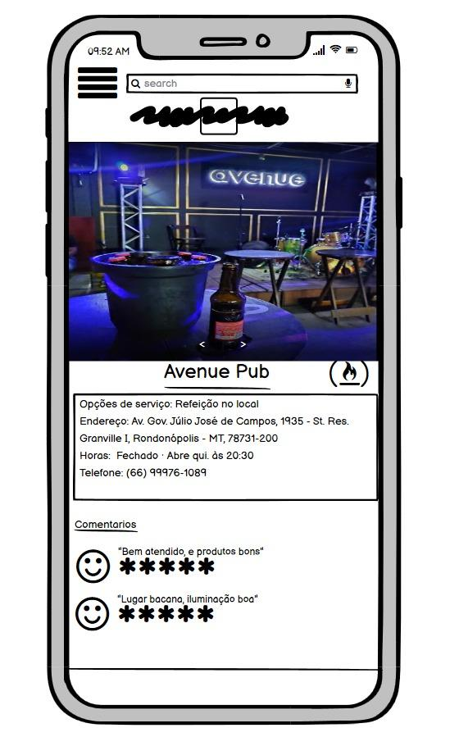

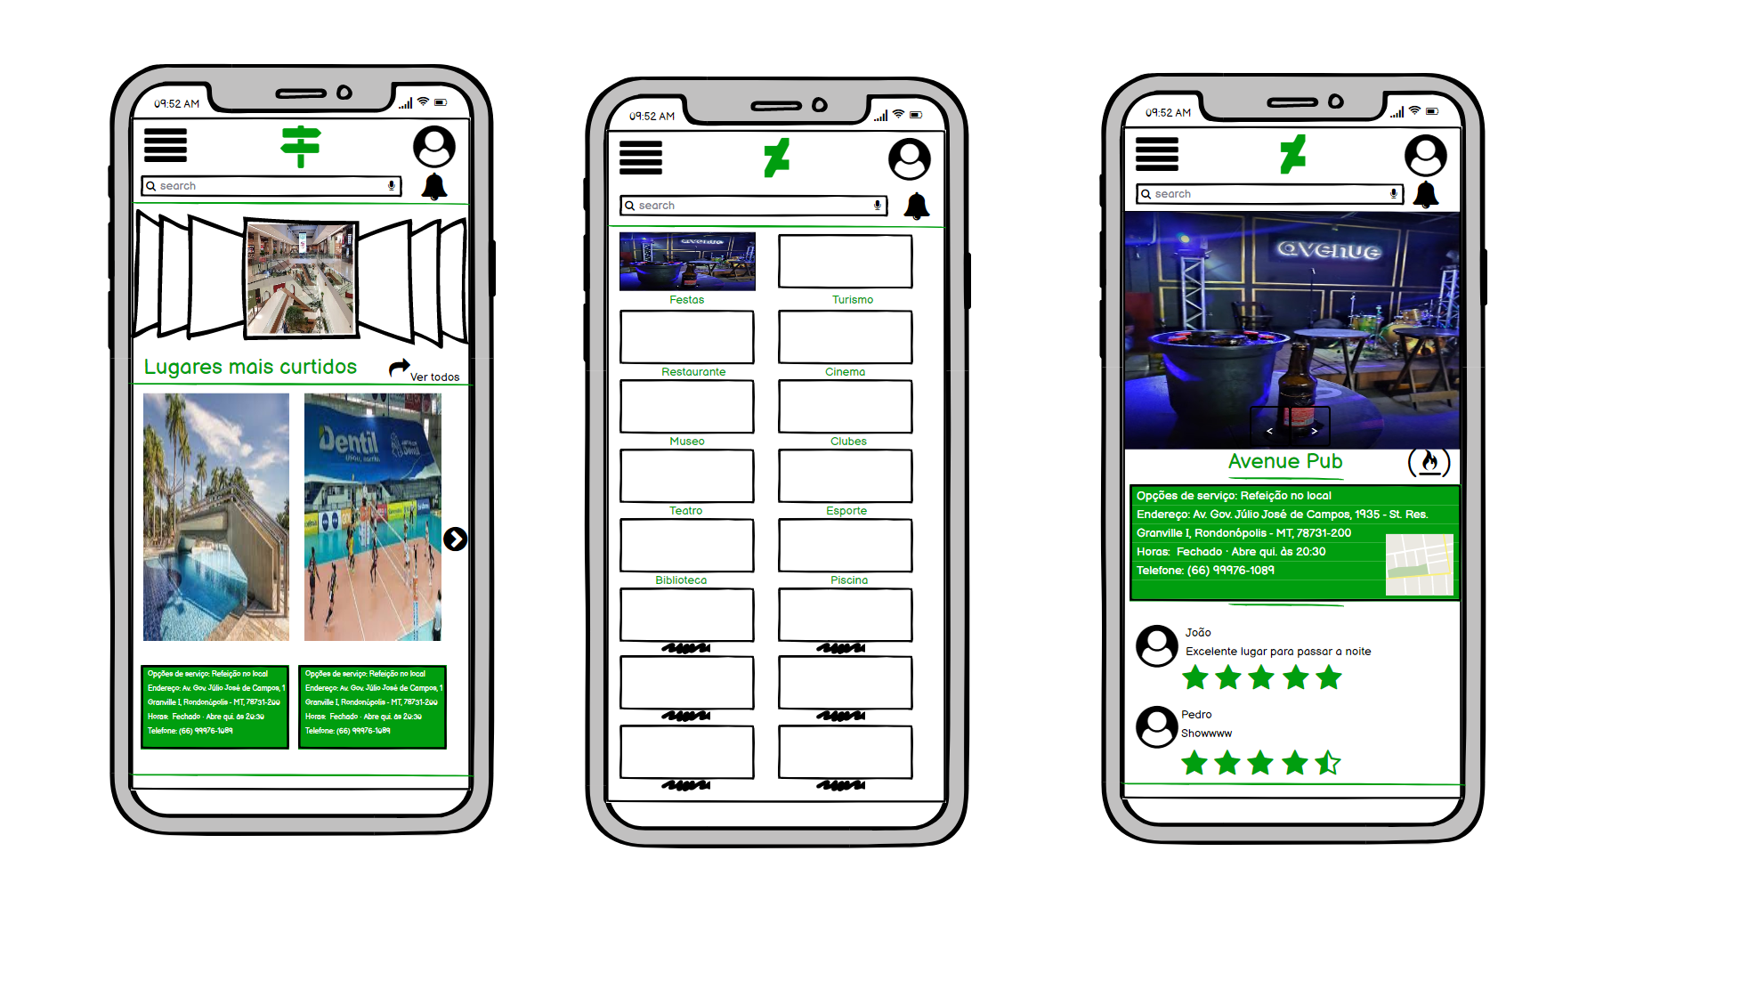

1. **Diagramas**

